С Л Ю Н Я Е В Игорь Николаевич
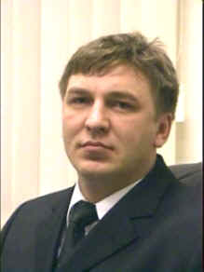
Родился 4 октября 1966 года в г. Исилькуль Омской области.
Образование – высшее. Профессия – юрист, специальность – правоведение; государственное и муниципальное управление, финансы и кредит.
С 1983 года по 1984 год служил в рядах Советской Армии в воздушно-десантных войсках.
В 1988 –1995 годах проходил службу в органах внутренних дел.
С 1994 года работал в должности заместителя председателя правления коммерческого банка, в это же время являлся советником по экономике и финансам Российского Союза промышленников и предпринимателей.
С 1996 года по 1998 год работал в Министерстве Российской Федерации по сотрудничеству с государствами - участниками Содружества Независимых Государств. Занимаемые должности: советник, начальник Управления финансово-кредитных отношений, заместитель Министра.
С февраля по август 1999 года замещал должность начальника Управления обеспечения доходов дорожных фондов Федеральной дорожной службы России. В августе 1999 года назначен заместителем генерального директора Российского дорожного агентства.
В ноябре 2000 г. назначен заместителем Министра транспорта РФ. С июля 2001 года - Первый заместитель Министра транспорта Российской Федерации
Женат. Имеет сына.

